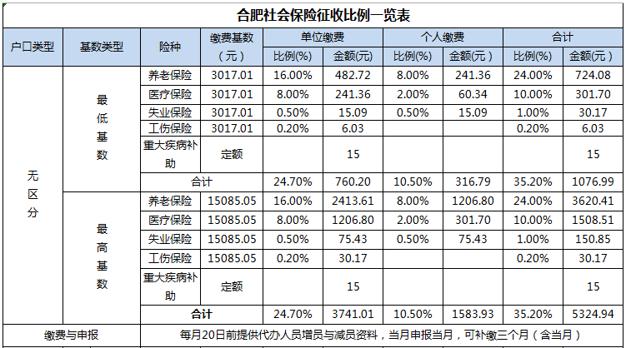

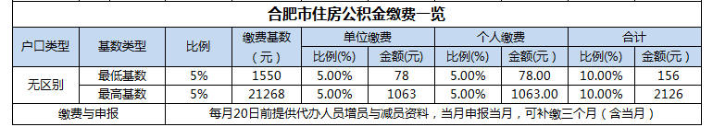

注：公积金单边比例可选5%，单边月缴存额四舍五入进元。

合肥五险一金缴纳所需资料：
1、公司营业执照复印件
2、身份证复印件
3、劳动合同
4、《录用人员登记备案花名册》

